混合型谐波治理方案的推介及效能分析
——结合大明铝合金型材有限公司实际剖析
Introduction of Mixed Harmonic Suppression and Analysis of Its Efficiency: With a Case from Daming Aluminium Material Co., Ltd.
何湛邦，广东电网公司佛山顺德供电局(广东佛山，528300)
He Zhanbang, Foshan Shunde Power Electri Power, Canton Grid (Guangdong, Foshan，528300)

摘要：谐波主要是由称为谐波源的大功率换流设备及其它非线性负荷产生。谐波源产生的谐波不但危及电网及其它电力用户，而且也危及自身，因此，谐波的治理是十分必要且有实际经济效益的。本文以大明铝合金型材有限公司为实例，对谐波的产生及治理方案进行了分析研究。治理方案充分考虑了经济和技术方面因素，既获得良好治理效果又节约了成本。
关键词：谐波测量 谐波治理 混合型 滤波器 电能质量
abstract: Harmonic results from the so-called harmonic sources, like high-power inversion equipment and other non-linear load. Harmonic from harmonic sources endangers not only the grid and its users, but also itself,thus making the suppression a necessity and an economical action. The paper, taking Daming Aluminium Material Co., Ltd as an example, analyses the origin of harmonic and its suppression. The suppression scheme takes into consideration several matters, such as economical and technological factors, so as to make it efficient and cost-saving.
keywords: Harmonic measurement, Harmonic suppression, Mixed-type, Filter, Power quality

［中图分类号］TN97 ［文献标识码］ A 文章编号：1561-0349（2011）12-

1 引言
大明铝合金型材有限公司（以下简称“大明公司”），报装容量为1台2000kVA变压器。其厂内高压无功补偿电容器组常发生烧毁甚至爆炸事件，无法正常投入使用，导致系统长期在低功率因数状态下运行，功率因数最低时只有0.5左右，力调电费（功率因数达不到国家规定时而加收的电费）被罚款最高每月可达3万余元。电机启动带来启动电流增大，10kV母线电压波动，同时电缆、变压器发热厉害，变压器噪声很大。2010年8月，为查明电容器组烧毁原因，我局用电检查人员对该公司的配电系统进行了较全面的电能质量检测，经过专业人员对大明公司配电系统的接线、设备配置、运行情况进行多次调查和测试，基本摸清了情况。并对产生谐波的原因进行了分析，出具了电能质量评估报告一份。检测主要内容有：电压谐波、电流谐波、功率因素、三相平衡度、电网电压波动等。检测结果表明，上述原因均由谐波引起，主要谐波源为厂内大量使用的各种型号变频器、可控硅装置等非线性负荷。

2 谐波测量电能质量评估
2.1谐波测量数据及功率因数
对大明公司电能质量测试的数据见表1-表3。

表1 谐波电压测量结果
谐波次数 | 5 | 7 | 11 | THDU
实测值 | 4.7% | 2.7% | 1.9% | 6.6%
国标限值 | 4% | 4% | 4% | 5%

表2 谐波电流测量结果
谐波次数 | 5 | 7 | 11
实测值（A） | 161 | 53 | 30
国标限值（A） | 77 | 54.7 | 34.8

表3 功率因数
 | 功率因数 | 有功功率(kW) | 视在功率(kVA) | 无功功率（kVAr）
最大值 | 0.85 | 1037 | 1220 | 643
最小值 | 0.53 | 323 | 610 | 517
平均值 | 0.67 | 502 | 750 | 557

2.2电能质量评估及初步措施
从表1测量结果显示，该厂2000kVA主变压器各相电压总谐波畸变率均超过国标限值，5次谐波电压含有率超过了国标限值，7次、11次谐波电压含有率都在国标限值之内。
从表2测量结果显示，5次谐波电流161A，超过国家标准109%；7次谐波电流53A，已接近国标限值；11次谐波电流30A，已接近国标限值。
补偿的电容器组为普通工业电容器，未串电抗器，电容器在较强的谐波环境中运行，且对谐波采取限制措施。根据计算，补偿电容全部投入时和系统并联谐振于6.3次基波电流，为此造成5次等低次谐波严重放大，导致电容器在过电流过电压条件下运行，最后烧毁。可见，单纯并电容不能解决谐波的问题。
3 谐波治理方案
3.1谐波治理方案设计
无源滤波器的特点是可以补偿无功和低次谐波，它结构简单，易于实现且成本低。当线路变化、支路增加等引起系统阻抗值的变化，会影响其补偿效果，更为严重的是无源滤波器本身就是系统阻抗元件。若单独选用无源滤波器，不经过严格设计计算和调整是不会有理想效果的。甚至在某些条件下，可能会与电网阻抗发生谐振; 若单独使用有源滤波器，则要求其装置具有较大的容量，不可避免增加了成本。因此，基于成本和补偿效果考虑，采取低压系统混合型谐波治理方案，即将无源滤波器和有源电力滤波器并联组合在一起进行集中补偿。二者结合使用，既克服了单独使用有源电力滤波器成本高的缺点，又可使整个系统获得良好的补偿效果。
针对大明公司的电能质量评估结果，我们将无源滤波器设计成3个单调谐滤波器，来滤除5次谐波同时补偿无功功率，而7、11等高次谐波使用有源电力滤波器补偿。变压器系统治理接线示意图如图1所示。下面重点介绍有源滤波滤波器原理图及装置。

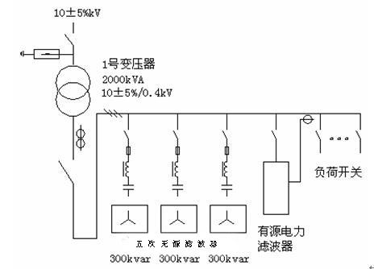
图1 变压器系统治理
图中‘五’改为‘5’，‘var’改为‘VAr’
3.2有源谐波滤波器的设计
图2为有源谐波滤波器的系统原理图。图中ea、eb、ec为三相交流电源，谐波电流源为非线性负载，L_{sa}、L_{sb}、L_{sc}分别代表三相的电网阻抗。而有源电力滤波器主要由以下几部分组成：指令运算电路；PWM电流跟踪控制电路；控制驱动电路以及主电路。其中指令运算电路的主要任务，是按照要求检测出负载电流中的谐波、无功以及负序分量。电流跟踪控制电路，驱动电路以及主电路合在一起可以称为补偿电流发生电路，它的主要作用是根据指令运算电路得出的补偿指令，产生实际的补偿电流。主电路主要由电压型PWM变流器、以及与其相连的电感和直流侧电容组成。其设备的内部部件构成及实物布置如图3所示。 下图中符号改为斜体，电容改为平行直线
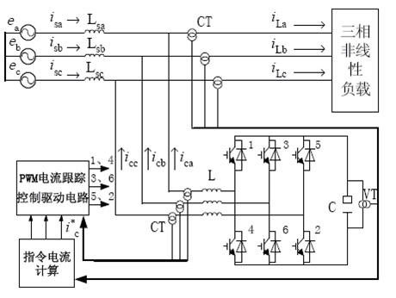
图2 有源谐波滤波器的系统原理图
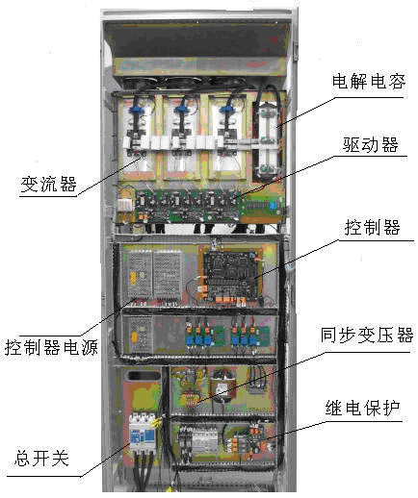
图3 有源谐波滤波器的设备构成图

4 谐波治理效果
谐波滤波器及无功补偿装置调试完毕后，测量了各次谐波的含量，对改进的装置投入前后进行了数据对比，可以看出效果是显著的。以谐波电流为例，畸变率减少了56%以上，如表4所示。值得指出的是，投入装置后，3次谐波略有放大，5、7、11各次谐波电流明显减少。

表4 谐波电流改造效果 单位：A
谐波次数 | 3 | 5 | 7 | 11 | 畸变率
退出 | 3.2 | 179.4 | 52.5 | 35 | 27.6%
投入 | 6 | 30 | 9 | 4 | 12%

电压总畸变率也从5.6%降到1.2%，保证了各负荷的安全运行，平均功率因数也达到0.95以上。变压器温度下降显著，运行噪声下降显著，装置运行至今，未发生任何电容器烧毁及其他故障。
5 经济效益分析
5.1 提高功率因数
谐波滤除兼无功补偿装置投入后，功率因数由0.73提高至0.95，由以前每月的无功不足罚款到现在还有少量的奖励，每月节省调整电费约3万元。具体数据如下：

表5 谐波电流改造效果
参数 | （1-8）月平均 | （9－12）月平均
力率功率因数 | 0.73 | 0.95
调整系数 | 8.50% | -0.75%
力率调整电费（元） | 26888.7 | -2331.56
节约电费（元） | 29220.26

5.2 提高变压器的利用效率
谐波滤除兼无功补偿装置投入后，变压器的平均负荷电流减小25％（cosφ1/cosφ2＝0.73/0.95），相当于变压器运行容量降低了25％，提高了变压器的带载能力，减少增容变压器带来基本电费的支出，月节省基本电费1.4万元（基本电费28元/kVA，28×2000×0.25=14000元）。
5.3提高生产效率
谐波滤除兼无功补偿装置投入后，电压稳定，电能质量得到明显改善，促进了生产效率的提高，降低了生产成本。
5.4提高设备运行可靠性并延长设备使用寿命
谐波滤除兼无功补偿装置投入后，负荷无功电流、谐波电流减少，设备的发热、损耗降低，振动减少。系统内各元件损坏率降低、设备绝缘老化减缓，故障率下降，延长设备寿命，因而提高了整体用电的安全性。
5.5投资回收期
增加设备投资约5万4千元，得到好处如上分析。但是单从节约电费方面考虑，上述产生的效益（减少的支出）接近44000元/月，投资回收期：538000元÷44000元/月=12.23个月；如果再考虑提高企业生产效率和延长设备使用寿命等方面带来的经济效益（由于属于企业内部管理层面，供电部门比较难估算其实际的经济效益，这里不作展开），预计投资回收期不足一年。
6 结论
采取有源加无源的混合型谐波补偿方案，是为了克服单独使用有源电力滤波器成本高和补偿无功效率低的缺点而提出的，其基本思想是利用无源滤波器来补偿无功及分担有源电力滤波器的部分补偿任务。无源滤波器与有源电力滤波器相比，其优点在于结构简单、易实现且成本低;有源电力滤波器的优点是补偿性能好。二者结合使用，既可克服单独使用的有源电力滤波器容量大、成本高的缺点，又可使整个系统获得良好的性能。

参考文献
［1］朱桂萍，王树民 电能质量控制技术综述[J] 电力系统自动化,2002，26(19):28――31
［2］陈志业，尹华丽，李鹤 电能质量及其治理新技术[J] 电网技术,2002，26(7):67――70.
［3］卓放, 杨君, 胡君飞, 王兆安. 30kVA并联型有源电力滤波器装置的研制. 电工技术杂志, 2000.4:13――15
［4］罗安 电网谐波治理和无功补偿技术及装备[M] 中国电力出版社，2006，04
［5］胡铭，陈衍 电能质量及其分析方法综述[J] 电网技术,2000，24(2):36――38
［6］国家技术监督局 电能质量 公用电网谐波(GB/T14549-93) 北京:标准版社，1993

作者简介
何湛邦，1977年生，中级工程师，广东电网公司佛山顺德供电局营业部员工，任需求侧管理专责一职，

